Федеральное государственное автономное

образовательное учреждение

высшего образования

«СИБИРСКИЙ ФЕДЕРАЛЬНЫЙ УНИВЕРСИТЕТ»

Институт космических и информационных технологий

Кафедра вычислительной техники

**ТЕХНИЧЕСКОЕ ЗАДАНИЕ**

Ведение заказов

|  |  |  |
| --- | --- | --- |
| Преподаватель | _________  подпись, дата | Васильев В. С. |
| Студент КИ20-08Б | _________  подпись, дата | Глебов Д.С |

Красноярск 2020

СОДЕРЖАНИЕ

Введение 4

2 Разработка спецификаций требований 5

2.1 Выявление ролей и функций 5

2.2 Разработка макетов интерфейса 6

2.2.1 Макеты интерфейса менеджера 6

2.2.2 Макеты интерфейса заказчика 9

2.3 Описание формата данных 11

2.3.1 Информация о пользователях 11

2.3.2 Информация о товарах 11

2.3.3 Информация о заказах 12

2.4 Описание поведения программы 12

2.4.1 Описание поведения программы менеджера 12

2.4.1.1 Вход в систему 12

2.4.1.2 Обработка заказов 13

2.4.1.3 Добавить товары 13

2.4.1.4 Удалить товар 13

2.4.2 Описание поведения программы заказчика 14

2.4.2.1 Вход в систему 14

2.4.2.2 Регистрация 14

2.4.2.3 Просмотр товаров 15

2.4.2.4 Покупка товара 15

2.4.2.5 Добавление товара в корзину 15

2.4.2.6 Оформление заказа в корзине 15

3 Разработка диаграммы пригодности 16

3.1 Авторизация 16

3.2 Обработка заказов 17

3.3 Добавить товар 18

3.4 Удалить товар 19

3.5 Купить товар 20

3.6 Добавить товар в корзину 20

3.7 Оформление заказа в корзине 21

3.8 Регистрация 22

4.9 Посмотреть товар 23

4 Диаграмма последовательности 24

4.1 Авторизация 24

4.2 Обработать заказы 24

4.3 Добавить товары 25

4.4 Регистрация 25

4.5 Оформление заказа в корзине 26

4.6 Добавить товар в корзину 26

4.7 Купить товар 27

4.8 Удалить товар 27

4.9 Просмотр товара 28

5 Диаграмма классов уровня проектирования 29

Список использованных источников 30

ВВЕДЕНИЕ

Вариант 4, ведение заказов. Компания занимается оптовой продажей различных товаров. Каждый из товаров характеризуется ценой, справочной информацией и признаком наличия или отсутствия доставки. В компанию обращаются заказчики. Для каждого из них в базе данных запоминаются стандартные данные (наименование, адрес, телефон, контактное лицо). По каждому заказу составляется документ, в котором наряду с заказчиком фиксируются количество купленного им товара и дата покупки. Доставка товаров может производиться способами, различными по цене и скорости. Нужно хранить информацию о том, какими способами может осуществляться доставка каждого товара, и информацию о том, какой вид доставки (и какую стоимость доставки) выбрал клиент при заключении сделки.

2 Разработка спецификаций требований

2.1 Выявление ролей и функций

Диаграмма прецедентов представлена на рисунке 1.

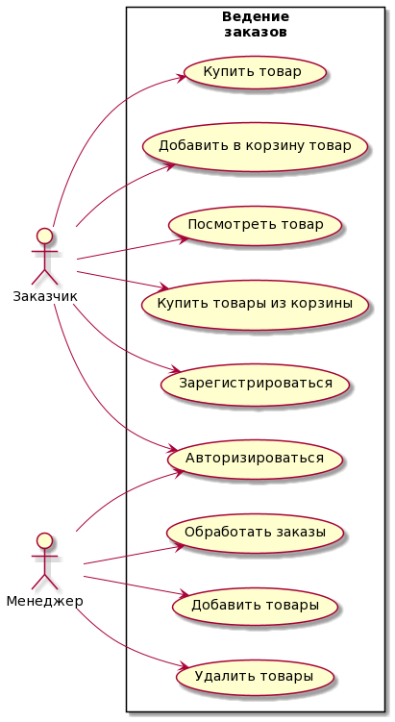

Рисунок 1 – Диаграмма прецедентов

2.2 Разработка макетов интерфейса

Есть два разных интерфейса: для менеджера и заказчика

2.2.1 Макеты интерфейса менеджера

Чтобы перейти в главное окно, менеджеру нужно авторизоваться рисунок 2. (Логин и пароль менеджера заранее встроены в базу данных).

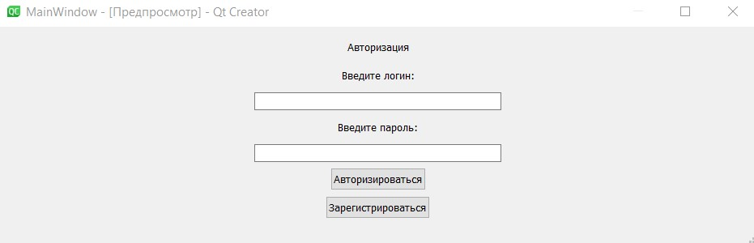

Рисунок 2 – Авторизация

Когда менеджер авторизуется, он может перейти в главное окно рисунок 3

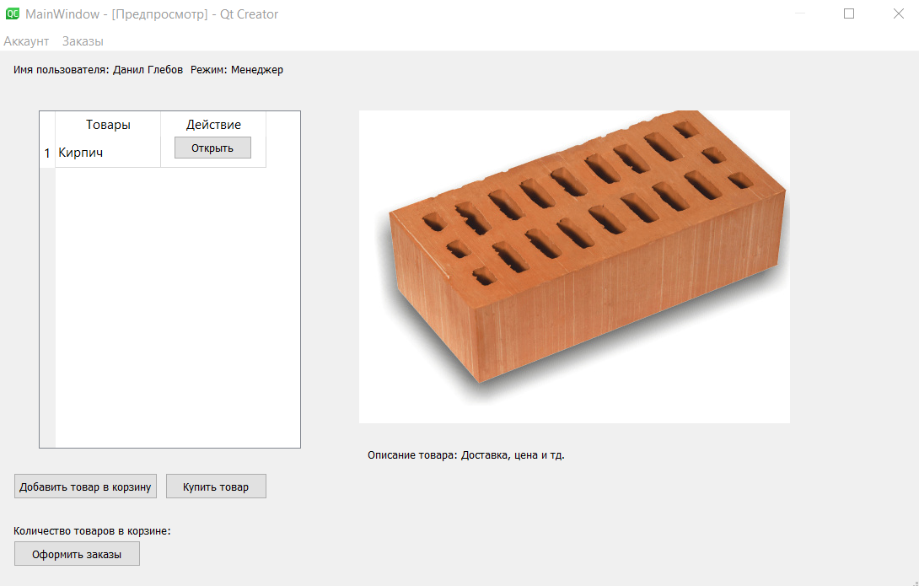Рисунок 3 – Главное окно

Чтобы перейти в окно обработки заказов менеджеру нужно нажать кнопки Заказы-> Обработка заказов. (Рисунок 4). После того как менеджер нажмёт кнопку, у него откроется окно обработки заказов. (Рисунок 5)

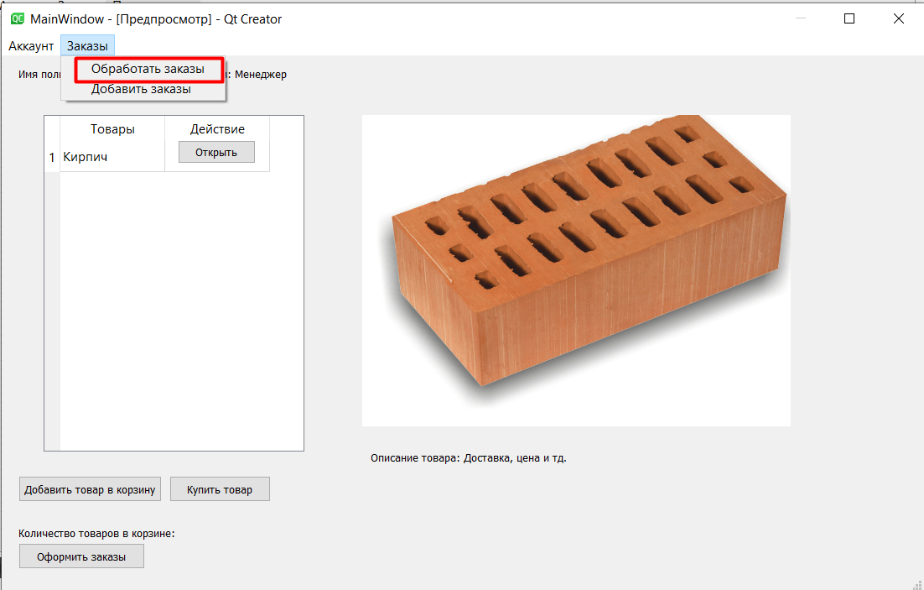

Рисунок 4 – Кнопка обработки заказов

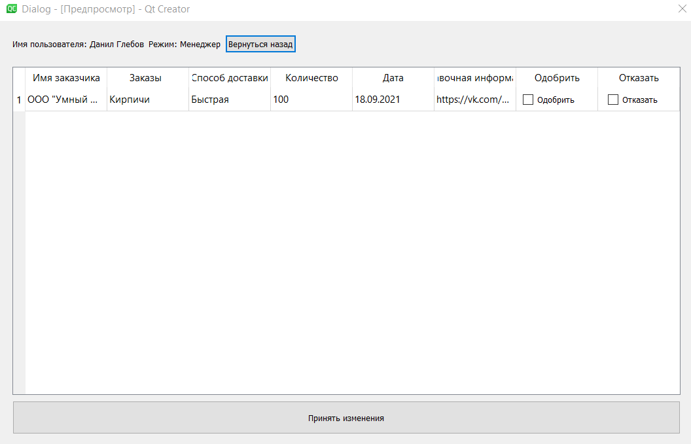Рисунок 5 – Вкладка обработки заказов

Менеджер может добавить товар. Вам нужно в главном меню нажать кнопки Заказы->Добавить заказы. И вы перейдёте в окно, где можете добавить заказы. (Рисунок 6)

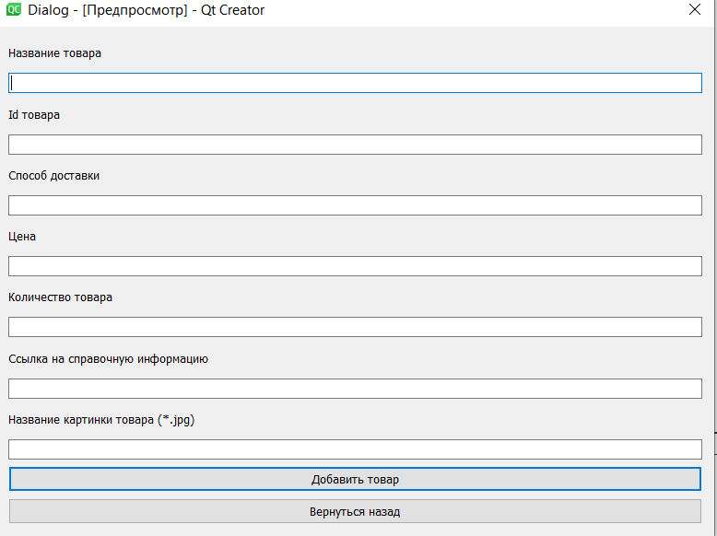Рисунок 6 – Окно добавки товаров

Менеджер может, удалять товары. Рисунок 7

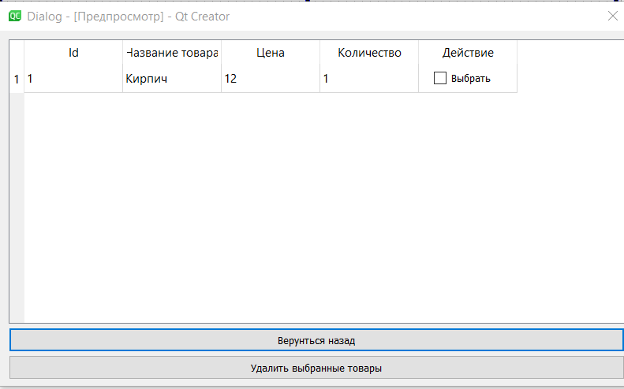

Рисунок 7 – Макет удаления товара

2.2.2 Макеты интерфейса заказчика

Чтобы перейти в главное меню, заказчику нужно пройти регистрацию, а затем авторизацию, рисунок 8 и рисунок 9.

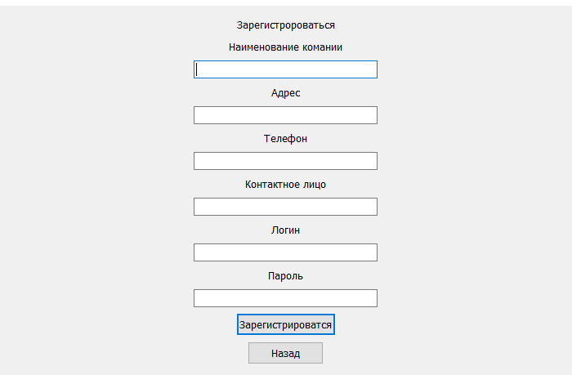

Рисунок 8 – Регистрация



Рисунок 9 – Авторизация

Когда заказчик авторизуется, он сможет перейти в главное меню, а там уже купить нужный товар рисунок 10.

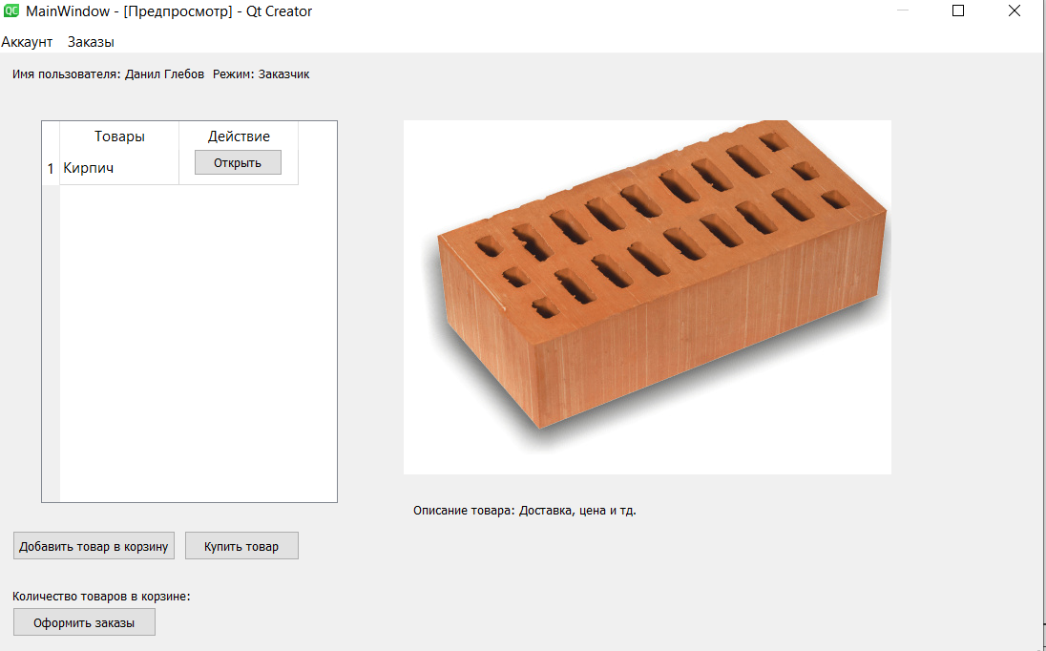

Рисунок 10 – Главное меню

Заказчик может открыть меню, где может оформить заказы из корзины.

Рисунок 11.

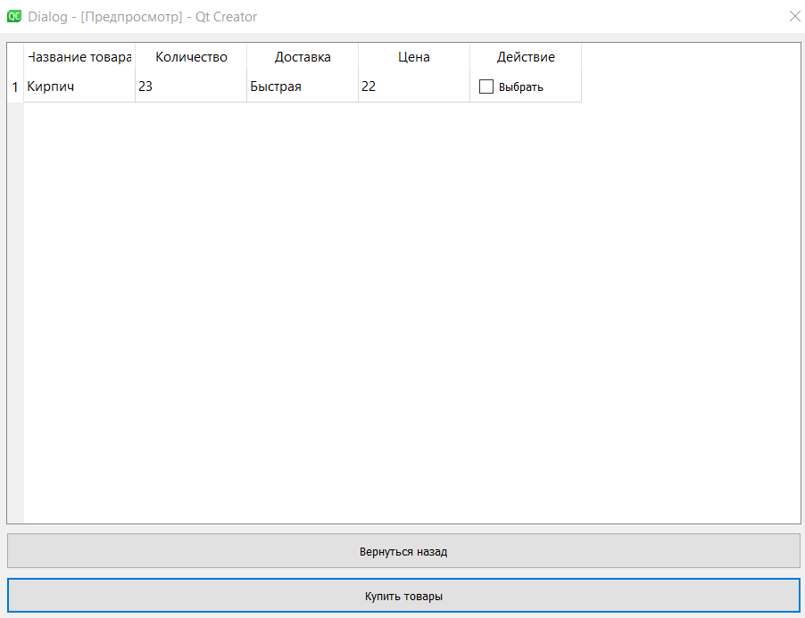

Рисунок 11 – Макет оформления заказов

2.3 Описание формата данных

2.3.1 Информация о пользователях

Программа обрабатывает данные о пользователях, которые хранятся в базе данных users.db, используется язык SQL и база данных MySQL

<id>;<login>;<password>;<name_company >; <phone>; <name_person>; <adress>;<mod>

В таблице 1 приведено описание типов полей, в таблице 2 – пример хранящийся в базе.

Таблица 1 – Описание типов полей файла users.db

|  |  |
| --- | --- |
| Поле | Тип |
| id | INT UNSIGNED AUTO_INCREMENT NOT NULL PRIMARY KEY |
| login | VARCHAR(50) NOT NULL |
| password | VARCHAR(50) NOT NULL |
| name_company | VARCHAR(50) NOT NULL |
| phone | VARCHAR(20) NOT NULL |
| name_person | VARCHAR(50) NOT NULL |
| adress | VARCHAR(50) NOT NULL |
| mod | ENUM (‘Order’, ‘Manager’) |

Таблица 2 – Пример содержимого файла user.db

Id;login;password;name_company;phone;name_person;adress;mod

1;log12;qwerty;Motors;89149439529;Danil;Borisova 15A;’Order’

2;logif;qwerty123;Kirpich;88005553535;Dima;Rachis 44;’Manager’

2.3.2 Информация о товарах

Программа обрабатывает данные о пользователях, которые хранятся в базе данных goods.db, используется язык SQL и база данных MySQL

<id>;< dilivery>;<cost>;< count_goods>;< name_goods>; < links_to_documetation>; < path_to_jpg>

В таблице 1 приведено описание типов полей, в таблице 2 – пример хранящийся в базе.

Таблица 1 – Описание типов полей файла goods.db

|  |  |
| --- | --- |
| Поле | Тип |
| id | INT UNSIGNED AUTO_INCREMENT NOT NULL PRIMARY KEY |
| dilivery | ENUM (‘Fast’, ‘Slowly’) |
| cost | FLOAT UNSIGNED DEFAUL 0 |
| count_goods | INT UNSIGNED NOT NULL |
| name_goods | VARCHAR(50) NOT NULL |
| links_to_documetation | VARCHAR(50) NOT NULL |
| path_to_jpg | VARCHAR(100) NOT NULL |

Таблица 2 – Пример содержимого файла goods.db

id;delivery;cost;count_goods;name_goods;links_to_documetation;path_to_jpg

1;1;2.1;100;Кирпич; <https://e.sfu-kras.ru;\home\danil\21.jpg>

2;0;2.2;100;Поликарбонат; <https://e.sfu-kras.ru;\home\danil\22.jpg>

2.3.3 Информация о заказах

Программа обрабатывает данные о заказах, которые хранятся в базе данных orders.db, используется язык SQL и база данных MySQL

<id>;< dilivery>;<id_product >;< count_buy>;<name_product>; < cost_product>< id_user >

В таблице 1 приведено описание типов полей, в таблице 2 – пример хранящийся в файле.

Таблица 1 – Описание типов полей файла orders.db

|  |  |
| --- | --- |
| Поле | Тип |
| id | INT UNSIGNED AUTO_INCREMENT NOT NULL PRIMARY KEY |
| dilivery | ENUM (‘Fast’, ‘Slowly’) |
| id_product | INT NOT NULL UNSIGNED |
| count_buy | INT NOT NULL UNSIGNED |
| name_product | VARCHAR(50) NOT NULL |
| cost_product | FLOAT UNSIGNED DEFAUL 0 |
| id_user | INT NOT NULL UNSIGNED |

Таблица 2 – Пример содержимого файла orders.db

id;delivery;id_goods;count_buy;name_goods;cost_goods;id_user

1;1;1;43;Кирпич;2.1;2

2;0;2;42;Поликорбанат;2.2;1

2.4 Описание поведения программы

2.4.1 Описание поведения программы менеджера

2.4.1.1 Вход в систему

Предусловие: запущено приложение.

Основная последовательность:

Чтобы войти в систему, менеджеру нужно авторизоваться (Пароль и логин встроены в базу данных):

1. В появившимся окне ввести логин и пароль

2. При нажатии кнопки “Авторизоваться”, появится главное окно, где будут доступны функции для менеджера

Альтернативная последовательность (введены некорректные данные):

1. В появившимся окне ввести логин и пароль;

2. При нажатии кнопки «Авторизоваться» появляется окно с текстом: «Неверный логин или пароль!»;

3. Ввести верные логин и пароль;

4. Нажать кнопку «Войти».

Постусловие: программа считывает данные из базы данных, окно «Авторизации» закрывается, открывается окно, зависящее от роли пользователя.

2.4.1.2 Обработка заказов

Предусловие: нажата кнопка «Обработать заявки».

Основная последовательность:

1. Менеджер может посмотреть в таблице какой заказ хочет купить заказчик

2. Чтобы одобрить заказ, менеджер может нажать на чекбокс одобрить в столбце “Одобрен” или отказать в столбце “Отказать”

3. Нажать на кнопку “Принять изменения”

Постусловие: данные отправляются в базу данных

Альтернативная последовательность (Менеджер зашёл случайно в это меню):

1.Нажать на кнопку “Вернуться назад”

Постусловие: окно «Обработки заявок» закрывается

2.4.1.3 Добавить товары

Предусловие: нажата кнопка «Добавить товары»

Основная последовательность:

1. Менеджер следует заполнить: id товара, название товара, количество товара, ссылку на справочную информацию, название jpg файла, цену товара.

2. Когда менеджер заполнит всё, ему следует нажать кнопку “Добавить товар”

Постусловие: данные отправляются в базу данных, окно закрывается.

Альтернативная последовательность (некорректно введены данные):

1. Менеджер заполняет не все поля или заполняет поля символами, которые не предназначены для это типа данных
2. Появляется окно с текстом: «Введены некорректные данные!»;
3. Ввести корректные данные;
4. Нажать кнопку «Добавить товар»

Постусловие: данные отправляются в базу данных, окно закрывается.

2.4.1.4 Удалить товар

Предусловие: нажата кнопка «Удалить товары»

Основная последовательность:

1. Менеджеру следует выбрать нужный товар и нажать на “чекбокс” под соответствующей колонкой
2. Нажать на кнопку “Удалить выбранные товары”

Постусловие: данные удаляются из базы данных, окно закрывается

Альтернативная последовательность (Пользователь хочет вернуться в главное меню):

1. Нажать на кнопку “Вернуться назад”

2.4.2 Описание поведения программы заказчика

2.4.2.1 Вход в систему

Предусловие: запущено приложение.

Основная последовательность:

Чтобы войти в систему, заказчику нужно авторизоваться (Пароль и логин встроены в базу данных):

1. В появившимся окне ввести логин и пароль

2. При нажатии кнопки “Авторизоваться”, появится главное окно, где будут доступны функции для клиента

Постусловие: программа считывает данные из базы данных, окно «Авторизации» закрывается, открывается окно, зависящее от роли пользователя.

Альтернативная последовательность (введены некорректные данные):

1. В появившимся окне ввести логин и пароль;

2. При нажатии кнопки «Авторизоваться» появляется окно с текстом: «Неверный логин или пароль!»;

3. Ввести верные логин и пароль;

4. Нажать кнопку «Войти».

Постусловие: программа считывает данные из базы данных, окно «Авторизации» закрывается, открывается окно, зависящее от роли пользователя.

2.4.2.2 Регистрация

Предусловие: в окне авторизации нажата кнопка «Регистрация».

Основная последовательность:

1. В появившимся окне заполнить поля;

2. Нажать кнопку «Зарегистрироваться».

Постусловие: данные отправляются в базу данных, окно «Регистрации» закрывается, открывается главное меню.

Альтернативная последовательность (введены некорректные данные):

1. В появившимся окне заполнить поля;

2. Нажать кнопку «Зарегистрироваться»;

3. Появляется окно с текстом: «Введены некорректные данные!»;

4. Заполнить поля корректно;

5. Нажать кнопку «Зарегистрироваться».

Постусловие: данные отправляются в базу данных, окно «Регистрации» закрывается, открывается главное меню.

Альтернативная последовательность (окно регистрации открыто по ошибке):

1. Нажать кнопку «Авторизоваться».

2.4.2.3 Просмотр товаров

Предусловие: заказчик должен войти в систему

Основная последовательность:

1. В таблице под колонкой “Товары” найти нужный товар
2. В таблице под колонкой “Действие” нажать на кнопку “Открыть”

3. Появляется картинка с нужным нам товаром и описанием

2.4.2.4 Покупка товара

Предусловие: заказчик должен выполнить пункт 2.4.2.3

Основная последовательность:

1. Нажать кнопку “Купить товар”
2. Появляется окно с текстом: «Вы уверенны купить этот <Товар>?»;
3. Нажимаем ДА

Постусловие: данные отправляются в базу данных

Альтернативная последовательность (Кнопка нажата случайно):

1. Нажать кнопку “Купить товар”
2. Появляется окно с текстом: «Вы уверенны, что хотите купить этот <Товар>?»;

Нажимаем НЕТ

2.4.2.5 Добавление товара в корзину

Предусловие: заказчик должен выполнить пункт 2.4.2.3

1. Нажать кнопку “Добавить товар в корзину”

Альтернативная последовательность (Заказчик случайно добавил товар в корзину):

1. Нажать кнопку “Удалить товар из корзины”

2.4.2.6 Оформление заказа в корзине

Предусловие: заказчик должен выполнить пункт 2.4.2.5, и должен войти в меню “Оформление заказов”

1. Выбираем нужные товары
2. Нажимаем “Купить товары”

Появляется окно с текстом: «Вы уверенны, что хотите купить эти <Количество товаров> товаров?»;

1. Нажимаем ДА

Постусловие: данные отправляются в базу данных

Альтернативная последовательность (Заказчик хочет добавить ещё один товар):

1. Нажать кнопку “Вернуться назад”
2. Пункт 2.4.2.6

Альтернативная последовательность (Заказчик случайно нажал “Купить товары”):

1. Выбираем нужные товары
2. Нажимаем “Купить товары”
3. Появляется окно с текстом: «Вы уверенны, что хотите купить эти <Количество товаров> товаров?»;
4. Нажимаем НЕТ

3 Разработка диаграммы пригодности

3.1 Авторизация

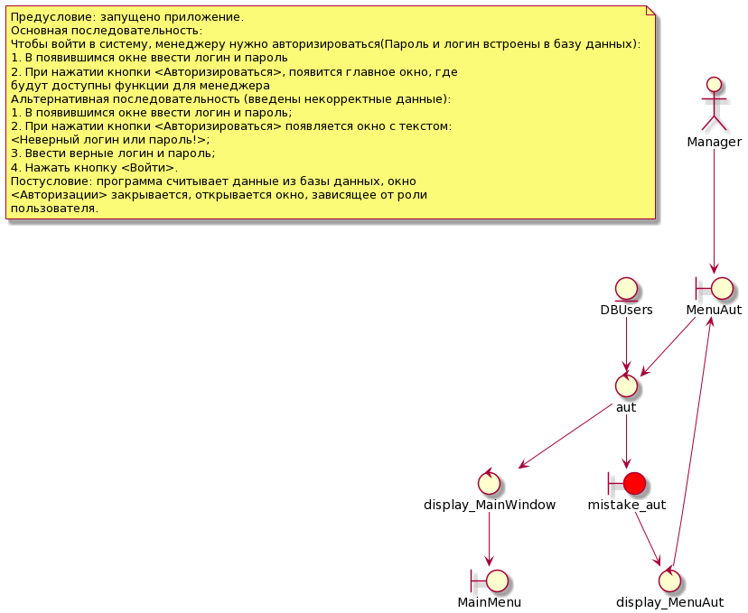

Рисунок 12 – Диаграмма пригодности авторизация

3.2 Обработка заказов

   Рисунок 13 – Диаграмма пригодности обработка заказов

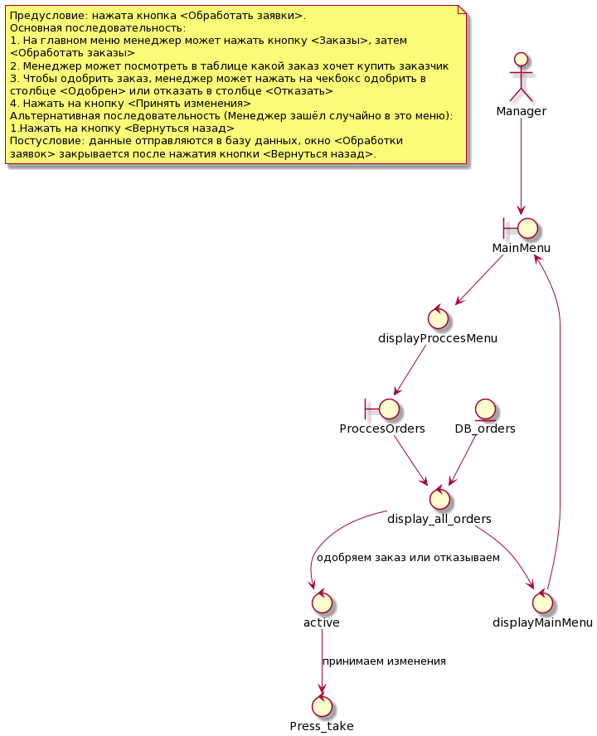

3.3 Добавить товар

  Рисунок 14 – Диаграмма пригодности добавка заказа

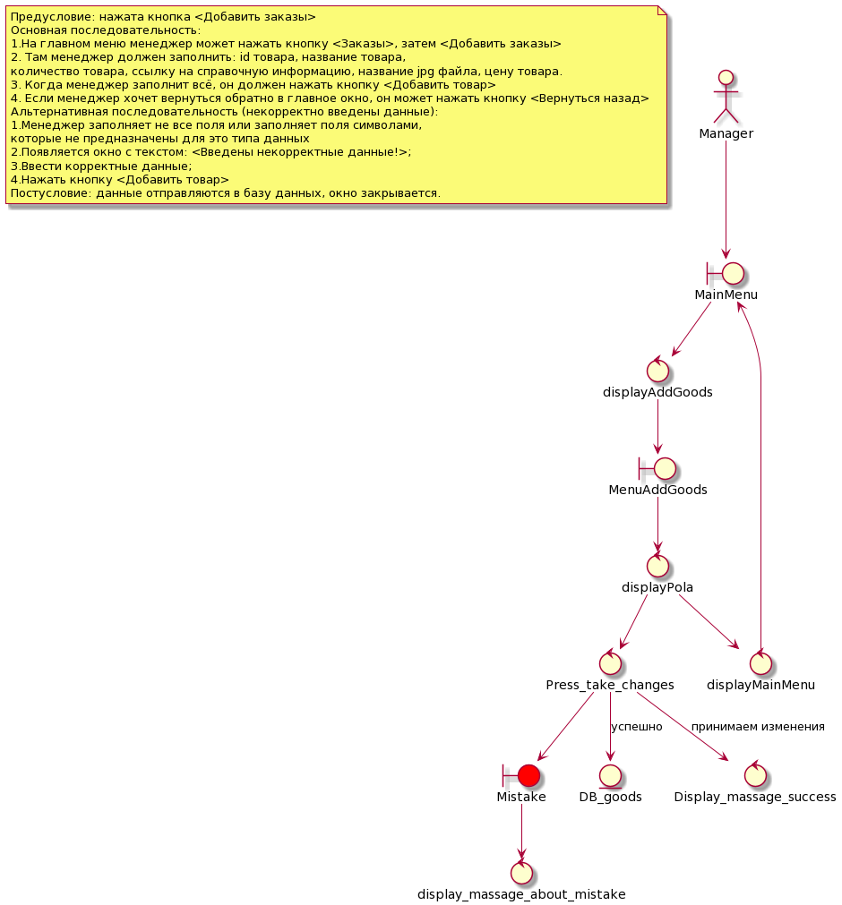

3.4 Удалить товар

   Рисунок 15 – Диаграмма пригодности удаления товара

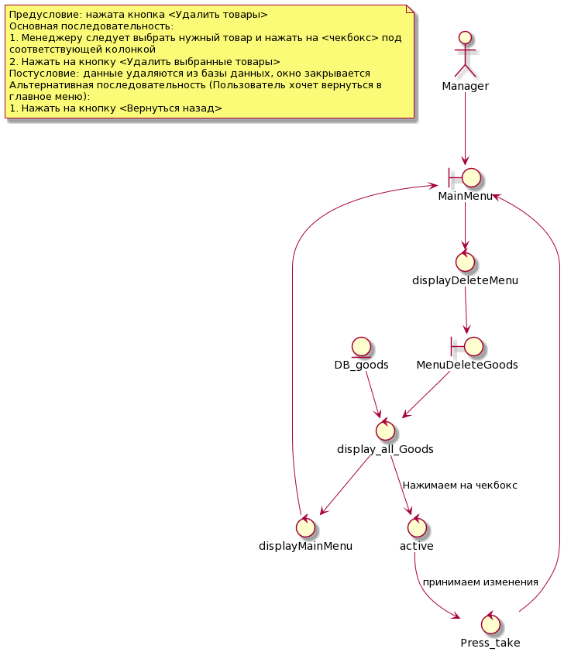

3.5 Купить товар

      Рисунок 16 – Диаграмма покупки товара

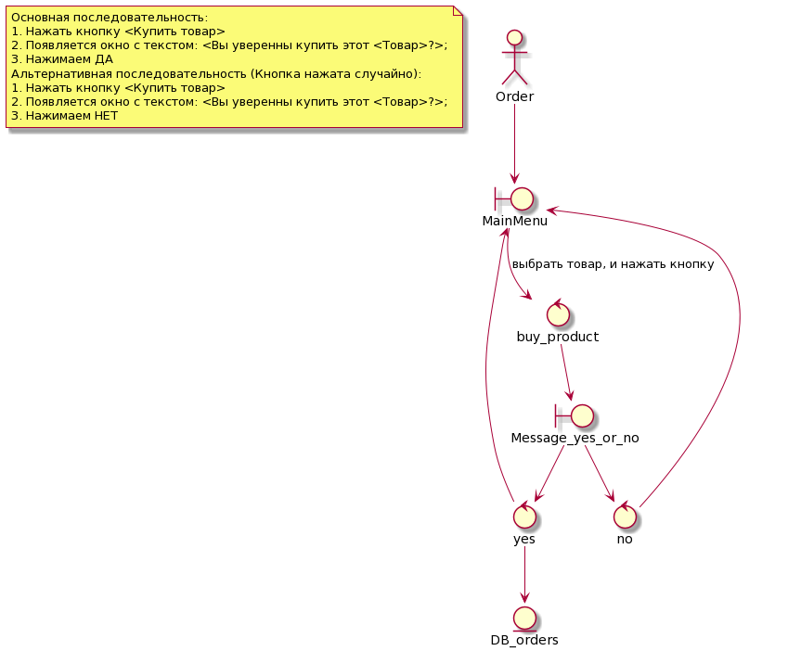

3.6 Добавить товар в корзину

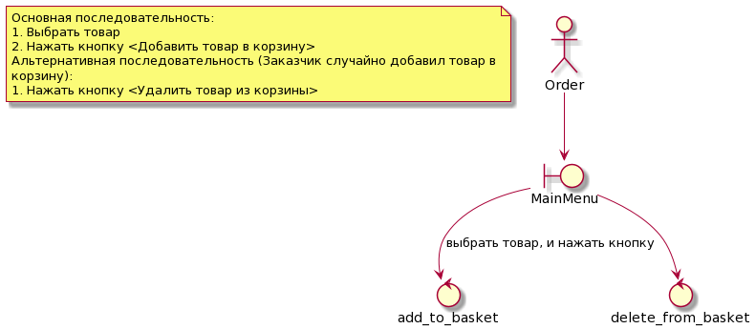

Рисунок 17 – Диаграмма добавления товара в корзину

3.7 Оформление заказа в корзине

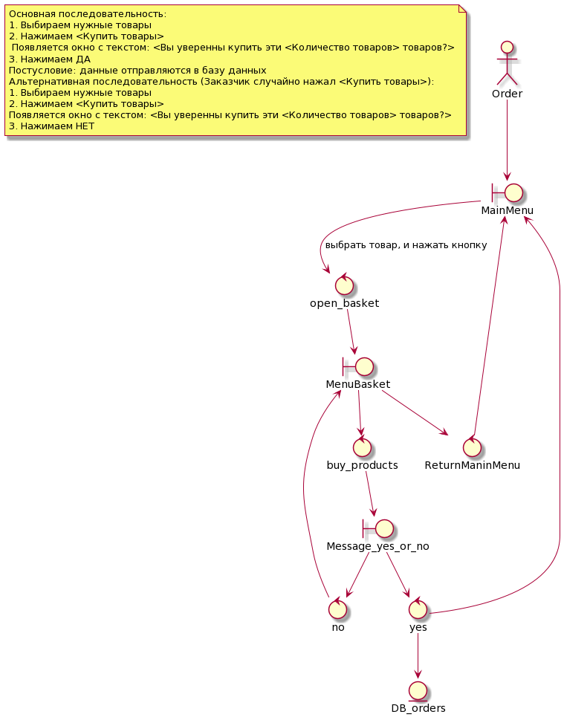

Рисунок 18 – Диаграмма оформления заказов в корзине

3.8 Регистрация

          Рисунок 19 – Диаграмма регистрации

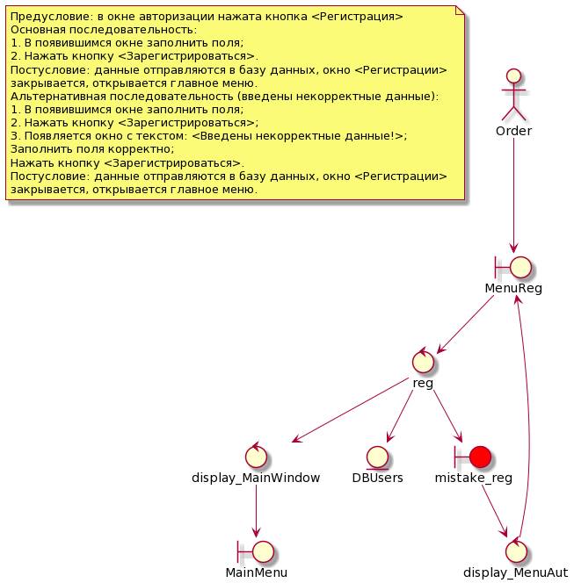

4.9 Посмотреть товар

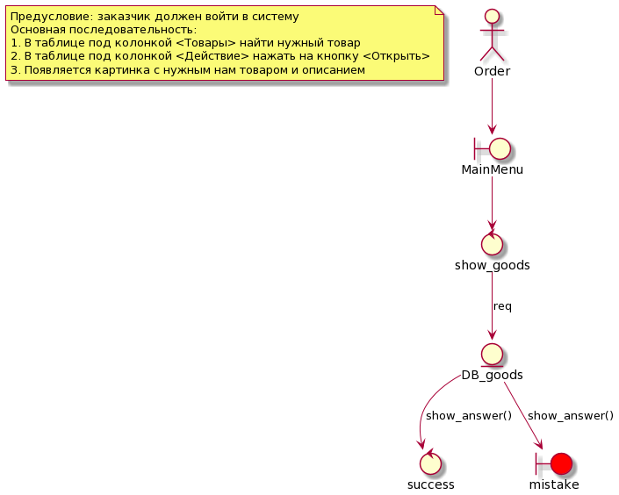

Рисунок 20 – Просмотр товара

4 Диаграмма последовательности

4.1 Авторизация

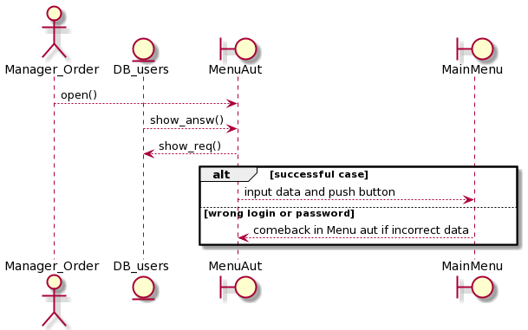

Рисунок 21 - Авторизация

4.2 Обработать заказы

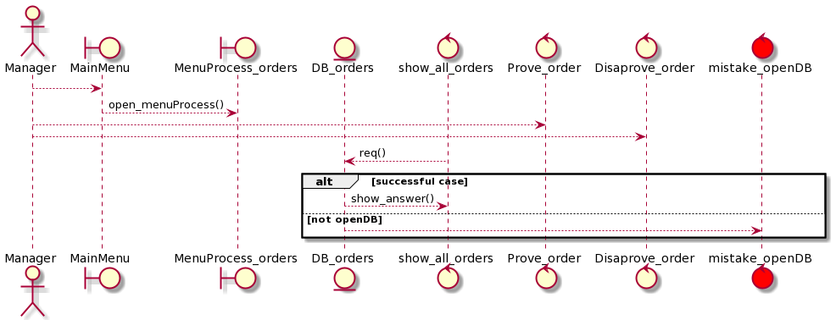

Рисунок 22 – Обработка заказов для менеджера

4.3 Добавить товары

  Рисунок 23 – Добавить товары

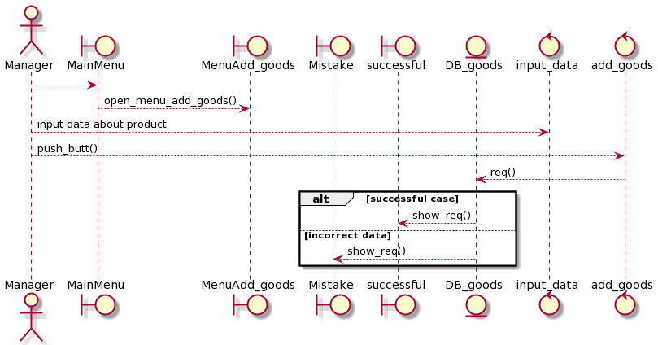

4.4 Регистрация

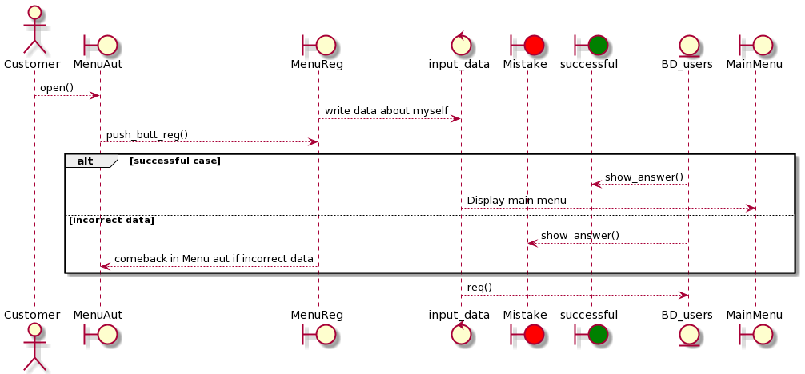

Рисунок 24 – Регистрация

4.5 Оформление заказа в корзине

Рисунок 25 – Оформление заказа в корзине

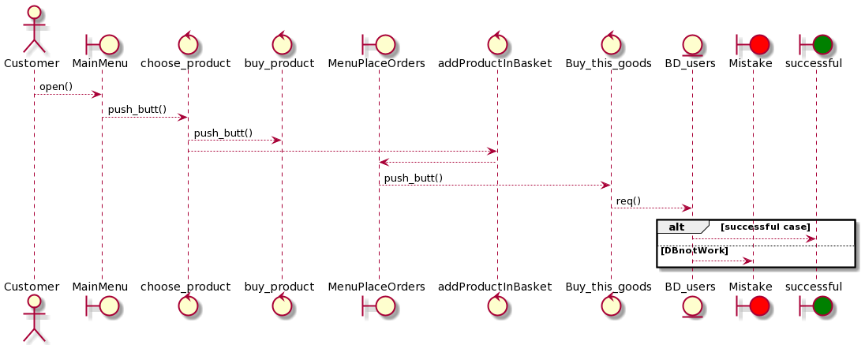

4.6 Добавить товар в корзину

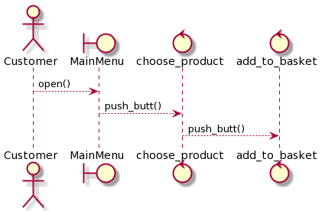

Рисунок 26 – Добавить товар в корзину

4.7 Купить товар

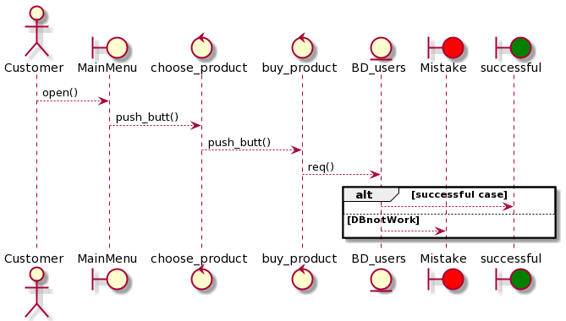

Рисунок 27 – Купить товар

4.8 Удалить товар

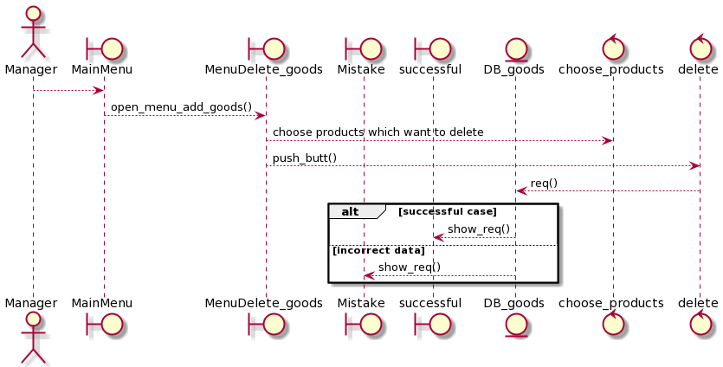

Рисунок 28 – Удалить товар

4.9 Просмотр товара

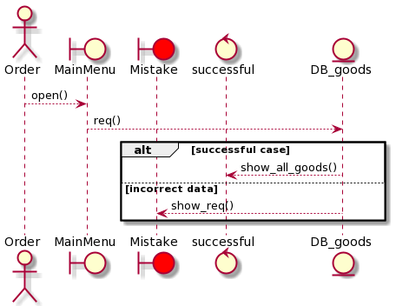

Рисунок 29 – Просмотр товара

5 Диаграмма классов уровня проектирования

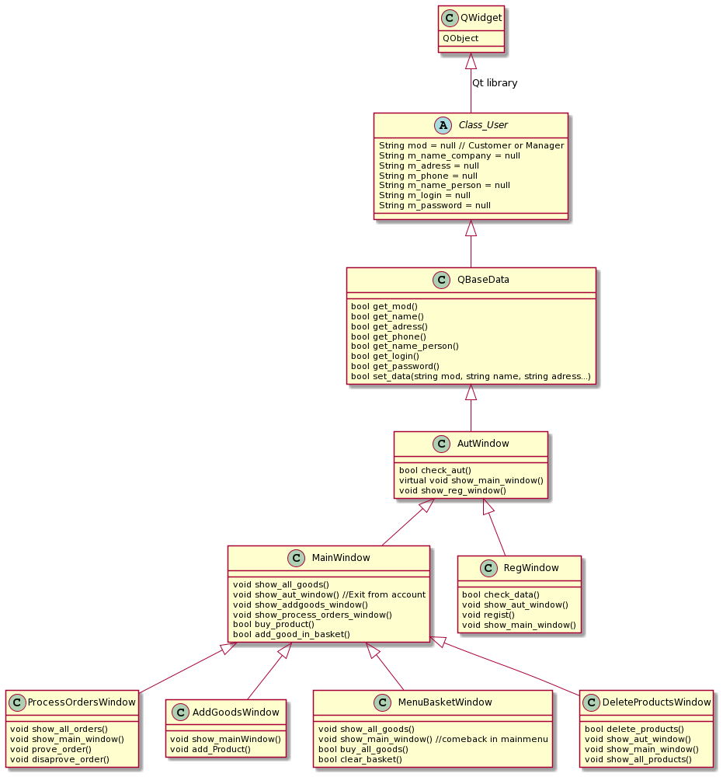

Рисунок 30 – Диаграмма классов

СПИСОК ИСПОЛЬЗОВАННЫХ ИСТОЧНИКОВ

Макеты интерфейса [Электронный ресурс] : Там можно рисовать диаграммы Режим доступа: <https://programforyou.ru>

Макеты интерфейса [Электронный ресурс] : Там можно рисовать диаграммы Режим доступа: www.plantuml.com

Оформление технического задания [Электронный ресурс] : e-course Режим доступа: https://e.sfu-kras.ru